2013—2014学年第二学期公共选修课选课通知
一、参加选课人员
2010级、2011级、2012级全体学生。
二、选课时间
2014年3月4日（星期二）12:00开始——3月7日（星期五）23:00结束。
各年级选课时间安排：
1．2011级：3月4日（星期二）12:00——3月5日（星期三）12:00；
2．2010级、2012级：3月5日（星期三）12：00——3月6日（星期四）12:00；
3．3月6日（星期四）12:00——3月6日（星期四）17:00参加选课的全体学生可根据课堂余量调整自己所选课程。
三、几点说明：
1. 本学期体育重修上课时间为周一晚上9～10节和周三晚上9～10节。请大家在选校公选课时避开此时间段。
2．选课结束后学生须登录“教学管理系统”查询自己所选课程的上课地点；
3．各门公共选修课的开课时间有所不同，请同学们根据课表按时上课；
4．补、退选时间：2013年3月14日（星期五）8：00-16日（星期日）23：00，学生在第一次试听后可自行选择；
5．补、退选结束后学生所选的公共选修课不得再做更改。

教 务 处
2014.3.4

附：选课操作步骤
1．学生从网上登录地址：http://221.218.249.116/ ，或在学院主页上点击“教学系统”按扭打开Web网页登录界面，输入自己的用户名（学号）和密码进行登录。
2．登录系统后，选择“网上选课”—> “全校性选修课”。
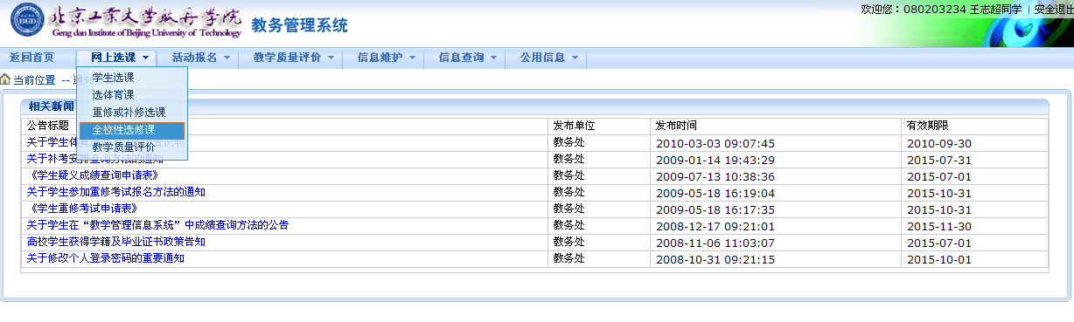
3．点击课名，查看该课程简介。
4．点击教师名，查看该教师简历。
5．点击自己所要选的课程最左侧的方框，然后点击右下角的“提交”，该课程即被选中。
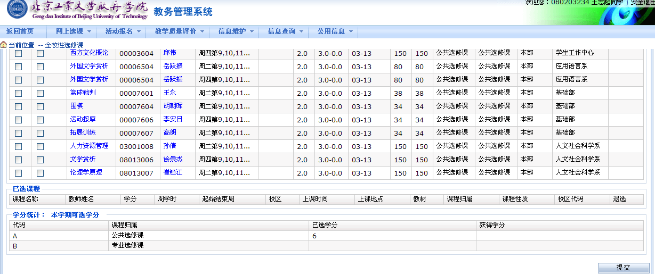
6．“已选课程”中列出前面所选的课程，该门课程选课完毕。
